ПРАКТИЧНА РОБОТА № 2

Тема: Створення і налаштування профілю у системі Git.
Мета: закріпити теоретичні знання і розвинути практичні навички у використанні системи контроля версій Git.
За результатами виконання практичної роботи здобувач маэ набути уміння у створенні, налаштуванні та підтримці власного профілю на найбільшому хостингу для сховищ Git.

Короткі теоретичні відомості

Git – це система для керування та контролю версіями. Це найпопулярніший та безкоштовний інструмент, в якому зберігається код та історія його змін.
До основних завдань Git належить збереження коду та історії змін, збереження інформації про користувачів, які змінюють код, можливість відкотити код до будь-якої версії, можливість об’єднувати різні версії, зміни версій, підготовка кінцевого коду до релізу.
Хостинг GitHub – це інструмент для зберігання та управління репозиторіями Git. Він дозволяє:
- зберігати код;
- використовувати інструменти для спільної роботи;
- оцінювати роботи інших розробників;
- створювати приватні та публічні репозиторії (за приватні стягується плата користування від трьох і більше осіб).

Завдання.
Створити власний репозиторій в GITHub. В подальшому усі результати своїх практичних робіт необхідно буде завантажувати у цей репозиторій. В репозиторії створити для кожної практичної робото окрему папку і розмістить в ній звіт.
Якщо ви ще не маєте обліковий запис, то в професійному світі запис повинен виглядати, як поєднання першої літери ім’я та прізвище в повному виді. Наприклад, Микола Єфремов - «myefremov», а Тарас Шевченко - «tshevchenko». Посилання на репозиторій надаєте викладачеві.

Приклад виконання завдання.
Для створення облікового запису у системі GitHub. необхідно виконати декілька простих дій:
- Перейдіть на сайт https://github.com/
- Натисніть кнопку “Sign up” у верхньому правому куті сторінки.

- Заповніть реєстраційну форму, вказавши ваше ім’я користувача, адресу електронної пошти та пароль.
- Натисніть “Create account” та дотримуйтесь інструкцій на екрані для завершення реєстрації.
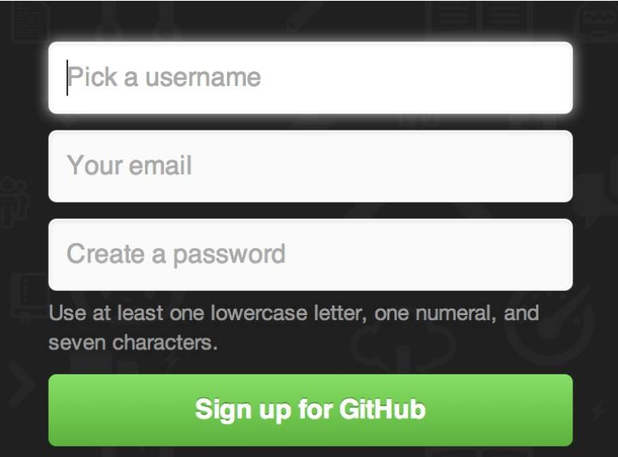
Рисунок 2.1 - Форма реєстрації на сайті GitHub
Далі необхідно створити нового проєкт (репозиторій) для розміщення всіх практичних робіт в ньому.

Репозиторій — це місце може містити файли коду, документацію, зображення і будь-які інші файли, які стосуються вашого проєкту.
Для створення нового репозиторію під назвою «apz» заходимо в наш обліковий запис на сайті https://github.com і створюємо репозиторій за допомогою кнопки «New» (рис. 2.1).
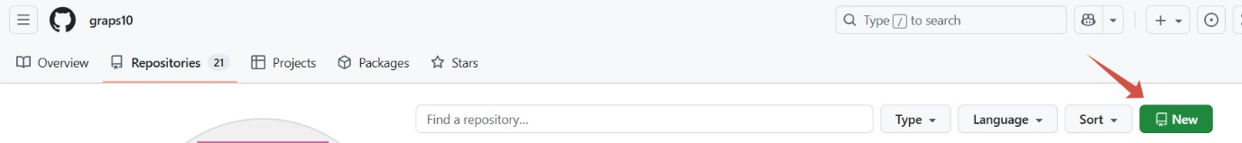
Рисунок 2.2 – Створення нового репозиторію на сайті GitHub
Вводимо назву репозиторію, робимо публічний доступ (Public) і натискаємо на кнопку «Create repository».

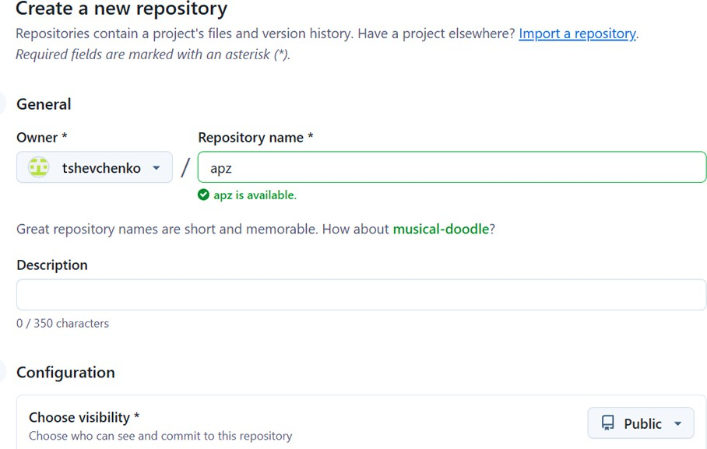
Рисунок 2.3 – Створення нового публічного репозиторію на GitHub для розміщення практичних робіт
Зверніть увагу. У публічному репозиторії (Public) всі файли в ньому зможе побачити будь-яка людина в інтернеті, в той час, як приватний буде доступний лише тим людям, кому ви безпосередньо надаєте доступ.
Наступним кроком для кожної виконаної практичної роботи додаємо окрему папку у створеному репозиторії «apz» (рис. 2.4 - 2.5) і завантажуємо в неї звіт за допомогою кнопки «Upload files» (рис. 2.6).
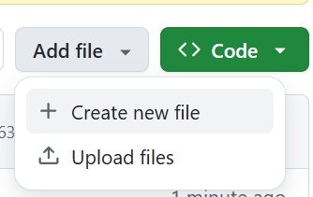
Рисунок 2.4 – Створення папки у репозиторії

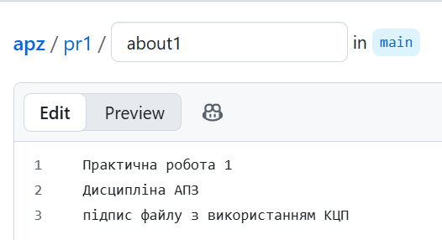
Рисунок 2.5 – Додавання папки pr1 у репозиторій apz з текстовим файлом about
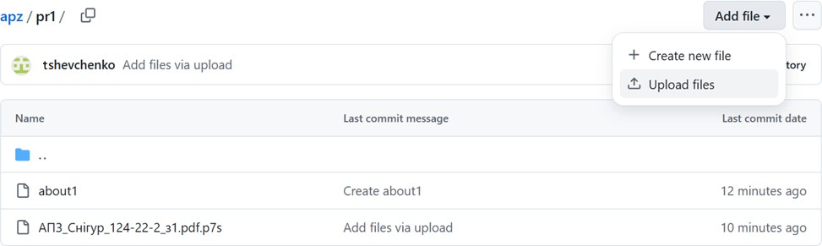
Рисунок 2.6 – Завантаження файлів у папку для практичної роботи 1

Важливо. Надалі всі практичні роботи будуть перевірятися викладачами тільки на сайті https://github.com.
Посилання на ваш публічний репозиторій зі звітами ви надаєте викладачеві під час захисту практичної роботи.

Контрольні питання:

- Що таке контроль версій Git?
Git — це розподілена система контролю версій (Version Control System, VCS), яка відстежує зміни у файлах і коді проєкту з часом. Простими словами, це «машина часу» для розробників: вона запам'ятовує кожну зміну, дозволяє подивитися, хто, коли і що саме змінив, а також у будь-який момент повернутися до попередньої робочої версії.
Детальніше про концепцію можна почитати в офіційному Проєкті Git.
Головні можливості Git
- Збереження історії: Кожна зміна фіксується (робиться commit), тож можна побачити повну еволюцію проєкту. Відкат назад: Якщо нова фіча зламала код, можна легко повернутися до стабільного стану.
- *Гілки (Branches): Працювати над новими функціями в окремій копії коду (гілці), не ламаючи основний робочий код (main або master).
- Командна робота: Кілька розробників можуть редагувати одні й ті самі файли одночасно, а Git допомагає об'єднувати їхній код і вирішувати конфлікти.
- Розподіленість: Кожен розробник має на своєму комп'ютері повну копію репозиторію разом із усією історією змін, а не залежить від одного центрального сервера
- Що таке репозиторій у Git?
Репозиторій у Git (або просто «репо») — це сховище вашого проєкту, де зберігаються всі його файли, папки, а головне — повна історія змін коду.
Простими словами, це звичайна папка на комп'ютері, але «розумна». Git стежить за кожним файлом усередині неї та записує кожен ваш крок, створюючи приховану службову папку .git.
Види репозиторіїв
- Локальний (Local): Знаходиться безпосередньо на вашому комп'ютері. Ви працюєте в ньому, робите зміни та фіксуєте їх, навіть без доступу до інтернету.
- Віддалений (Remote): Знаходиться на хмарному сервері (наприклад, GitHub, GitLab чи Bitbucket). Він потрібен для того, щоб зберігати резервну копію коду та ділитися ним із командою.
Що зазвичай є всередині репозиторію?
- Файли проєкту: Ваш код, документація, зображення, налаштування тощо.
- Комміти (Commits): Знімки стану проєкту в певний момент часу (точки збереження історії).
- Гілки (Branches): Паралельні версії проєкту (наприклад, головна гілка main та гілка для тестування нової функції feature-login).
- Конфігураційні файли: Налаштування самого Git для цього проєкту (наприклад, файл .gitignore, який вказує, які файли не треба відстежувати).
- Які переваги використання Git?
Використання Git дає розробникам і командам кілька фундаментальних переваг, які роблять його світовим стандартом у створенні програмного забезпечення.
Ось головні переваги використання Git, розбиті за категоріями:
🚀 Безпека та надійність коду
- Скасування будь-яких помилок: Ви можете легко повернути код до стану, який був годину, день чи місяць тому, якщо щось зламалося.
- Автономність (Локальність): Майже всі операції виконуються на вашому комп'ютері. Інтернет потрібен лише для того, щоб відправити код колегам. Ви можете працювати в дорозі чи під час збоїв мережі.
- Неможливість втратити дані: Оскільки копія всієї історії проєкту зберігається у кожного розробника на ПК та в хмарі, «вбити» проєкт майже неможливо.
👥 Ефективна командна робота
- Ізольована розробка (Гілки): Кожен програміст може створити власну гілку для виконання свого завдання. Вони працюють паралельно, не заважаючи і не затираючи код один одного.
- Зручне злиття коду: Git автоматично об'єднує зміни, внесені різними людьми в різні частини проєкту. Якщо зміни відбулися в одному й тому самому рядку, Git попередить про «конфлікт» і запропонує вирішити його вручну.
- Прозорість (Хто і що зробив): Завдяки команді git blame або історії коммітів завжди видно автора кожного рядка коду та коментар до зміни. Це спрощує пошук помилок.
📈 Організація та масштабування проєкту
- Економія місця: На відміну від старого підходу «Проєкт_версія_1», «Проєкт_фінал_2», Git зберігає лише різницю (дельти) між змінами, тому історія навіть величезного проєкту займає мінімум місця.
- Екосистема платформ: Git відкриває доступ до інструментів на кшталт GitHub чи GitLab. Це дозволяє проводити рев'ю коду (Code Review), автоматично тестувати програми (CI/CD) та керувати завданнями в одному місці.

- Як можна створити репозиторій у Git?
Створити репозиторій у Git можна двома основними способами: з нуля на власному комп'ютері або скопіювавши вже існуючий проєкт (наприклад, з GitHub).
Нижче наведено покрокові інструкції для обох варіантів.
Спосіб 1: Створення нового репозиторію з нуля (Локально)
Цей спосіб підходить, якщо ви починаєте новий проєкт на своєму комп'ютері.
- Відкрийте термінал (або Git Bash на Windows, Terminal на Mac/Linux).
- Перейдіть у папку, де буде ваш проєкт (або створіть її):
bash
cd path/to/your/projects/folder
mkdir my-new-project
cd my-new-project
Будьте обачні, використовуючи код.
- Ініціалізуйте репозиторій за допомогою команди:
bash
git init
Будьте обачні, використовуючи код.
Що відбулося? Git створив приховану папку .git всередині вашої директорії. Тепер він стежить за всіма змінами у цій папці.
- Зробіть перший комміт (збереження):
  - Створіть файл, наприклад README.md.
  - Додайте його до відстеження: git add README.md
  - Зафіксуйте зміну: git commit -m "First commit"
Спосіб 2: Клонування існуючого репозиторію (З GitHub/GitLab)
Цей спосіб потрібен, якщо проєкт уже створено у хмарі (вами або вашою командою) і ви хочете завантажити його копію собі на ПК.
- Скопіюйте URL-адресу репозиторію з GitHub (зелена кнопка Code -> вкладка HTTPS або SSH).
- Відкрийте термінал та перейдіть у папку, куди хочете завантажити проєкт.
- Виконайте команду клонування:
bash
git clone https://github.com
Будьте обачні, використовуючи код.
Що відбулося? Git створить папку з назвою проєкту, завантажить туди всі файли, історію коммітів і автоматично налаштує зв'язок із віддаленим сервером.
🌐 Як зв'язати локальний репозиторій із GitHub?
Якщо ви скористалися Способом 1 (створили репо на ПК), але тепер хочете викласти його на GitHub:
- Створіть новий (порожній) репозиторій на сайті GitHub через кнопку New.
- Скопіюйте його посилання.
- У терміналі вашого локального проєкту зв'яжіть його з GitHub:
bash
git remote add origin https://github.com
Будьте обачні, використовуючи код.
- Назвіть головну гілку (зазвичай main):
bash
git branch -M main
Будьте обачні, використовуючи код.
- Відправте свій код у хмару:
bash
git push -u origin main
- Чи можна надати доступ до репозиторію сторонній людині?
надати доступ сторонній людині до вашого репозиторію можна, і це робиться дуже просто. Спосіб налаштування залежить від того, чи є ваш репозиторій публічним чи приватним.
Усі налаштування доступу зазвичай керуються через веб-інтерфейс платформи, де зберігається код (наприклад, GitHub, GitLab або Bitbucket).
🔓 Варіант 1. Якщо репозиторій Публічний (Public)
Будь-яка людина в інтернеті вже має доступ до вашого коду: вона може його бачити, завантажувати (командою git clone) та вивчати історію змін.
- Що вона НЕ може: Самостійно вносити зміни безпосередньо у ваші гілки (робити git push).
- Як вона може допомогти з кодом: Стороння людина робить копію вашого репозиторію собі на акаунт (Fork), вносить туди зміни, а потім надсилає вам запит на перевірку та об'єднання — Pull Request (PR). Ви перевіряєте код і, якщо все добре, додаєте його до себе.
🔒 Варіант 2. Якщо репозиторій Приватний (Private)
За замовчуванням такий репозиторій бачите тільки ви. Щоб сторонній розробник зміг отримати до нього доступ, його потрібно додати як співавтора (Collaborator).
Ось покрокова інструкція, як це зробити на прикладі GitHub:
- Перейдіть на сторінку вашого репозиторію на сайті GitHub.
- У верхньому меню натисніть на вкладку ⚙️ Settings (Налаштування).
- У лівому боковому меню знайдіть розділ Access та натисніть Collaborators.
- Натисніть на зелену кнопку Add people (Додати людей).
- У вікні, що з'явилося, введіть GitHub-нікнейм або Email цієї людини.
- Натисніть Add [ім'я] to this repository.
⚠️ Важливо: Після цього система надішле людині запрошення на email або в сповіщення на GitHub. Вона обов'язково має прийняти його, щоб отримати доступ. Після прийняття запрошення розробник зможе завантажувати код і відправляти свої комміти безпосередньо у ваш проєкт.
🛡️ Рівні доступу (Для GitLab / Bitbucket або організацій на GitHub)
Якщо ви працюєте в команді або всередині організації, ви можете гнучко налаштовувати права для сторонніх людей:
- Read (Читання): Може тільки дивитися та завантажувати код (ідеально для аудиту чи ознайомлення).
- Write (Запис): Може завантажувати свій код, створювати гілки та видаляти їх (стандартний рівень для розробника).
- Admin (Адміністратор): Має повні права, включаючи можливість видалити репозиторій або закрити до нього доступ іншим.

